Supplementary Material

Figure S1 Leaflet on malnutrition
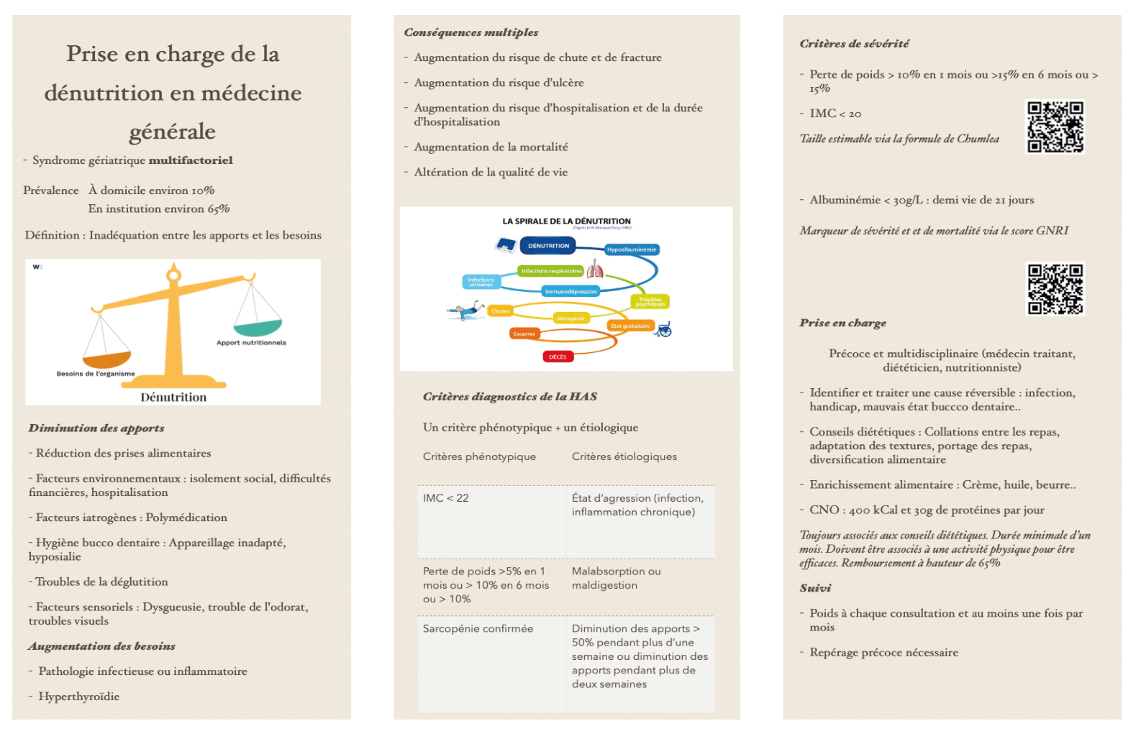
This leaflet was given out to participants in the malnutrition arm at the end of the training video.

Figure S2 Leaflet on APA

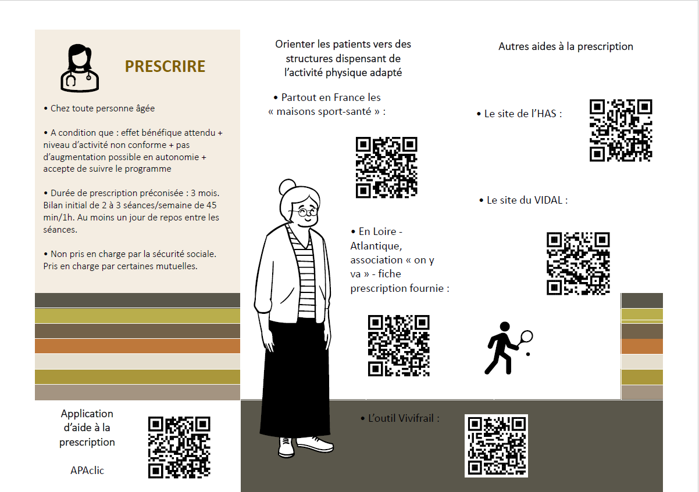
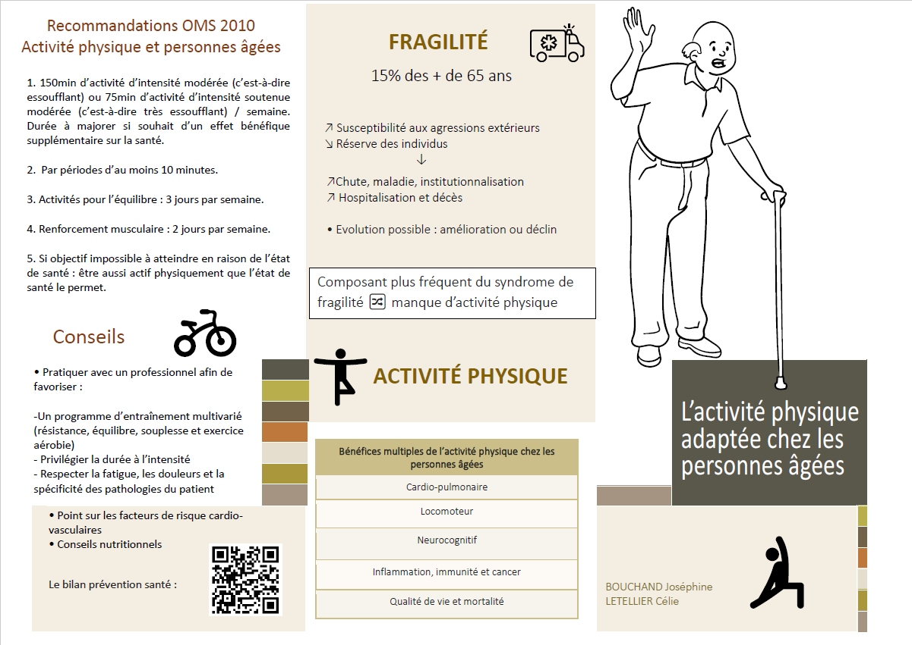

This leaflet was given out to participants in the APA (adapted physical activity) arm at the end of the training video.

Table S1. Complete questionnaire (in French)

PARTIE A : INTRODUCTION
A1. Indiquez votre identifiant : Première lettre du prénom suivie des deux premières lettres de votre nom de famille et de votre jour de naissance (ex : Célie Letellier née le 5 mars : CLE5)

A2. Êtes-vous :
- Interne
- Médecin remplaçant
- Médecin installé
- Autre
A3. Dans quel type de structure êtes-vous en stage ou exercer-vous ?
- Cabinet de groupe
- Maison de santé pluriprofessionnelle
- Praticien installé seul
- Consultation d’accès aux soins
- Autre
A4. Dans quel type de zone exercez-vous ? (Urbaine >5000 habitants, rurale <2000 habitants et semi-rurale entre 2000 et 5000 habitants)
- Zone urbaine
- Zone rurale
- Zone semi-rurale
- Autre
A5. Précisez votre principal département d’exercice ?
- Loire Atlantique
- Mayenne
- Vendée
- Maine-et-Loire
- Sarthe
A6. Combien de jour avez-vous travaillé sur le dernier mois ?
A7. Sur le dernier mois, combien de consultation en moyenne par jour travaillé réalisez-vous ?
A8. Sur ce nombre moyen de consultation par jour, combien sont des consultations de gériatrie ? (Patients >70ans)
A9. Sur ce nombre de consultation dédiée aux personnes âgées par jour, combien ont pour motif un renouvellement de traitement ou le suivi d’une pathologie chronique ?
PARTIE B : ACTIVITE PHYSIQUE ADAPTEE
Vous avez donc réalisé en moyenne sur le dernier mois x consultations chez des personnes âgées en rapport avec un renouvellement de traitement ou une pathologie chronique
B1. Au cours de combien d’entre elle avez-vous fait la promotion de l’activité physique ? (Conseils, prescription, orientation vers une structure/spécialiste ou autre)
B2. Connaissez-vous les structures autour de votre lieu de stage proposant de l’activité physique adaptée ? Si oui, vers quelle structure orientez-vous vos patients ?
B3. Au cours de combien d’entre elles avez-vous prescrit de l’activité physique adaptée ?
B4. Quels sont les freins à la prescription d’activité physique lors de vos consultations ?
- Manque de formation/connaissance
- Manque de temps
- Manque de moyen (Pas de structure disponible)
- Manque de ressource financière du patient
- Je ne suis pas convaincu(e) de son utilité
- Autre :
B5. Avez-vous déjà été sensibilisé(e) à l’activité physique adaptée durant votre formation ?
- Oui, durant l’externat
- Oui, durant l’internat
- Non
- Autre
B6. Vous sentez-vous à l’aise pour rédiger une prescription d’activité physique adaptée ?
- Si oui, quels outils utilisez-vous pour vous aider à la prescription ?
- Si non, pourquoi ?
PARTIE C : DENUTRITION
Vous avez donc réalisé en moyenne sur le dernier mois x consultations chez des personnes âgées en rapport avec un renouvellement de traitement ou une pathologie chronique
C1. Sur ce nombre de consultation, au cours de combien d’entre elles évoquez-vous le sujet de la nutrition ou dénutrition ?
C2. Sur ce nombre de patient, chez combien d’entre eux avez-vous évalué la cinétique du poids (perte ou prise de poids) ?
C3. Sur ce nombre de consultation, au cours de combien d’entre elles avez-vous proposé un dosage de l’albumine ?
C4. Sur une échelle de 0 à 10 (0 correspondant à jamais et 10 à toujours), à quelle fréquence pesez-vous vos patients ?
C5. Devant un diagnostic initial de dénutrition, quel(s) facteur(s) de risque recherchez-vous de manière systématique ?
C6. Quelles solutions proposez-vous aux personnes âgées dénutries ou à risque de dénutrition ?

Table S2. Comparison of characteristics between initially included and analyzed population

 | Analyzed population (N=30) |  | Included population (N=40)
 | APA  N = 14 | Malnutrition  N = 16 | APA  N = 20 | Malnutrition  N = 20
Resident | 6 (43%) | 9 (56%) | 8 (40%) | 10 (50%)
Rural area | 5 (36%) | 2 (13%) | 6 (30%) | 2 (10%)
Urban area | 7 (50%) | 10 (63%) | 9 (45%) | 12 (60%)
Semi-rural area | 5 (36%) | 8 (50%) | 8 (40%) | 10 (50%)
Number of work days per month | 12.5 (12.0, 15.0) | 13.5 (12.0, 15.5) | 13.0 (12.0, 15.0) | 13.5 (12.0, 16.0)
Number of consultations per day | 20.0 (18.0, 22.0) | 20.0 (19.0, 23.0) | 20.0 (18.25, 22) | 20.0 (20.0, 23.25)
Number of geriatric consultations per day | 7.0 (5.0, 13.0) | 8.0 (7.0, 9.5) | 7.0 (5.0, 10.0) | 8.0 (6.0, 10.0)
Number of geriatric consultations with renewal of prescriptions per month | 5.5 (4.0, 10.0) | 6.0 (5.0, 7.0) | 5.5 (4.0, 8.0) | 6.0 (4.0, 7.0)

Number (%) or median (IQR)
APA: adapted physical activity

Informations générales
- Le CEDIS propose un avis sur les aspects éthiques des protocoles de recherche réalisés sous la responsabilité d’une (enseignante-)chercheuse ou d’un (enseignant-)chercheur titulaire rattaché·e à l’un des laboratoires de Nantes Université. L’avis rendu par le CEDIS concerne uniquement le projet de recherche présenté dans ce document. Il est recommandé de condenser les aspects scientifiques au profit des aspects éthiques et d’énoncer succinctement la problématique.
- Le CEDIS n’a pas vocation à traiter le sujet des recherches interventionnelles sur la personne humaine. Il convient donc de saisir, pour ce type de recherche, le comité de protection des personnes (CPP).
- Le CEDIS ne se prononce pas sur la partie d’un protocole de recherche qui est mise en œuvre hors de France et qui doit être soumise à un comité d’éthique local ou connaissant le terrain local.

- NB : La compétence d’un CPP ne recouvre pas que les « recherches interventionnelles sur la personne humaine ». L’avis d’un CPP est requis pour les recherches impliquant la personne humaine (RIPH) au sens de la Loi Jardé à savoir 3 catégories :
  - Recherches Interventionnelles : catégorie 1
  - Recherches Interventionnelles à Risques et Contraintes Minimes : catégorie 2
  - Recherches Non Interventionnelles : catégorie 3 mais prospectives.
Ne rentrent pas dans le champ de la Loi Jardé : les recherches sans accès direct à la personne : par ex. les données déjà enregistrées, rétrospectives, avec changement de finalité (comme les dossiers médicaux, les thèses), banques d’images, collections biologiques déjà constituées (NB : les recherches en génétique requièrent dans tous les cas une information spécifique de la personne et le recueil d’un consentement), bases médico-administratives. Hors champ également : les expérimentations en sciences humaines et sociales dans le domaine de la santé (si elles n’ont pas pour finalité de développer des connaissances biologiques ou médicales), les recherches qui visent à évaluer des modalités d’exercice des professionnels de santé ou des pratiques d’enseignement dans le domaine de la santé (texte de référence : décret 2017-884 du 9 mai 2017).

Protection des données :
- Si votre recherche constitue un traitement de données à caractère personnel (études, enquêtes, entretiens, enregistrements vidéo et vocaux…), elle est soumise au respect des principes fondamentaux réglementaires de protection des données.
- Pour connaître les obligations liées à votre recherche et engager la mise en conformité de vos traitements de données, le CEDIS vous invite à saisir, dans un premier temps, la déléguée à la protection des données de l’Université (Mélanie PILON - chargée des affaires juridiques, direction des affaires juridiques de Nantes Université - dpo@univ-nantes.fr ). Pour en savoir plus, consultez l'espace informatique et libertés ).
- Textes de référence :
  - Règlement (UE) 2016/679 du Parlement européen et du Conseil du 27 avril 2016 relatif à la protection des personnes physiques à l’égard du traitement des données à caractère personnel et à la libre circulation de ces données, et abrogeant la directive 95/46/CE (règlement général sur la protection des données)
  - Loi n° 78-17 du 6 janvier 1978 modifiée relative à l’informatique, aux fichiers et aux libertés
  - RGPD (Règlement Général sur la Protection des Données) applicable depuis le 25 mai 2018 et transposé en droit français dans la Loi n°2018-493 du 20 juin 2018 relative à la Protection des données personnelles

- Identification de la personne responsable scientifique (directeur de thèse pour les étudiants)

Nom | Huet | Prénom |  | Jérémie
Laboratoire
Composante | Chef de clinique des universités – Assistant des Hôpitaux, Pole de Gérontologie Clinique
J’ai pris connaissance du fait que l’avis rendu par le CEDIS sera communiqué à la Direction de l’Unité de recherche au sein de laquelle je réalise mes travaux de recherche.
J’ai pris connaissance de l’avertissement relatif au respect de la réglementation protection des données
Date le 1/12/2024 |  |  | Signature 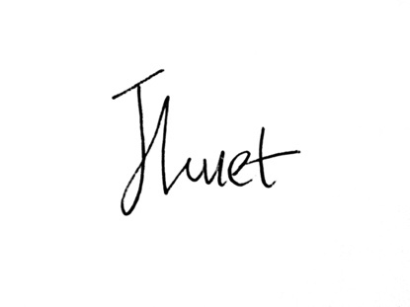

- Description sommaire du projet (cf. Notes II)

Domaine scientifique :
Gérontologie – Médecine Générale
Titre du projet :
Impact d’une formation en médecine générale sur la prescription d’activité physique et de conseils nutritionnels à une patientèle âgée.
Résumé du projet (Objectif principal, hypothèse(s), 10 lignes max.) :
Objectif principal : évaluer une séquence de formation pour des médecins généralistes installés ou en formation à la prescription d’activité physique ou au repérage et à la prévention de la dénutrition chez les personnes âgées sur la prescription et la prise en charge des dits domaines.
L’hypothèse principale est que les médecins généralistes manquent d’outils et de formations pratiques sur la prescription de ces interventions.
Type de données recueillies, mesurées 1 :
2 questionnaires identiques seront remplis juste avant la formation et 1 mois après (1 questionnaire sur l’activité physique et 1 sur la nutrition)
Type d’étude 2:
Étude quantitative descriptive longitudinale
Autres personnes participant au projet (e.g., chercheuse, chercheur, doctorante, doctorant, stagiaire, ingénieur·e) :
Joséphine Bouchand, dans le cadre de sa thèse de médecine générale (partie nutrition)
Célie Letellier, dans le cadre de sa thèse de médecine générale (partie activité physique)

Lieu(x) où l’étude sera conduite :
Loire Atlantique et Vendée

- Conflits d’intérêts :

A votre connaissance, un des membres de l’équipe de projet est-il en situation de conflit d’intérêt vis-à-vis d’un organisme partenaire, d’un organisme financeur ou de toute autre institution ?
Répondez par « oui » ou « non » dans l’espace suivant :
Non

Si « oui », merci de bien vouloir préciser la nature de cette situation ³ :

- MATÉRIEL ET MÉTHODES (cf. Notes III)

  - Personnes participantes
Mode de recrutement des personnes participantes ⁴ :
Diffusion sur les listes d’internes de médecine générale et via les réseaux sociaux + mailing listes de médecins installés en Loire Atlantique et Vendée.
Vendée
Critères d’inclusion :
Médecins généralistes en formation en 3ème année d’internat (stage SASPAS en autonomie) ou thésés installés
Critères de non inclusion ⁵ :
Aucune réponse donnée au questionnaire, pas de patientèle âgée.
Indemnisation éventuelle des sujets ⁶ :
Aucune

  - Méthode

Conditions expérimentales, Variables Indépendantes (VI provoquées et/ou invoquées)
- VI provoquée : formation à la nutrition ou à la prescription d’activité physique pour une patientèle âgée
- VI invoquée : âge, sexe, niveau de formation/expérience, formation en distanciel ou présentiel
Mesures, Variables Dépendantes (VD) :
Réponses aux questionnaires sur les habitudes de prescription.
Matériel utilisé ⁷ :
- Autoquestionnaires numériques générés à partir de l’outil LimeSurvey de Nantes Université.
- Formations en présentiel à la faculté de médecine de Nantes Université à l’aide d’un diaporama pour chaque domaine
- Formations en distanciel sous forme de MOOC (vidéo pré-enregistrée de la formation)

Description du protocole (Déroulement de l’expérience, fournir les références (en cas d’outil standardisé), et expliciter leur mode d’administration (papier, en ligne, entretien, etc.).
Avant le début de la formation, les participants devront répondre à un questionnaire en ligne qui leur sera distribué :
- Grâce à un QR code si le participant fait la formation en présentiel
- Par mail si la formation est faite en distanciel.
Ce questionnaire, divisé en 2 parties, évaluera les habitudes de prescription et les connaissances sur les domaines de l’activité physique et de la nutrition en gériatrie.
Les participants seront ensuite randomisés (grâce à un lancer de dé) dans le groupe formation sur la prescription d’activité physique (chiffres pairs) ou le groupe formation sur le diagnostic et la prise en charge de la dénutrition (chiffres impairs).
En présentiel, les formations se feront dans 2 salles différentes. En distanciel, le questionnaire générera de manière aléatoire, à la fin du questionnaire, un lien vers l’une ou l’autre des formations.
Dans tous les cas, la formation durera 30 minutes et nous récolterons l’adresse mail et le numéro d’identification unique des participants.
1 mois plus tard, le questionnaire (identique) sera de nouveau renvoyé par mail pour enregistrer une nouvelle série de réponses après la formation.
Pour faire correspondre les questionnaires, il sera demandé au début de chaque questionnaire, pour chaque participant, de générer un numéro d’identifiant unique à partir de leur jour de naissance et de leurs initiales.

Afin d’éviter la contamination entre groupes randomisés, nous demanderons aux participants de ne pas communiquer le contenu de leur formation aux autres participants.
En distanciel, les participants devront attester qu’ils ont bien vu la vidéo en entier à la fin du questionnaire avant d’envoyer leurs réponses.

Pour plus de détails sur le questionnaire, il comprendra 6 parties :
- Présentation du questionnaire, des objectifs, de sa durée, de son exploitation future et du caractère anonymisé des réponses
- Première série de questions sur les données socio professionnelles du répondant : age, département et milieu d’exercice, niveau de formation
- Question sur formation faite en présentiel ou distanciel
- Questions sur la connaissance en termes de dénutrition et activité physique adaptée chez la personne âgée + formations dans le passé
- Questions sur les pratiques en termes de diagnostic et prescription
- Mail du participant si premier questionnaire
- (Lien vers la vidéo + attestation de visionnage si formation en distanciel et 1er questionnaire)
2 séquences de formation en présentiel seront proposées sur l’année. Une mi-janvier et une fin mai. La formation en distanciel sera disponible entre les mêmes dates. Les questionnaires en ligne seront clôturés fin juin après les réponses de la deuxième formation en présentiel.

  - Bénéfices et risques prévisibles et connus pour la santé physique et mentale et la vie sociale

Bénéfices éventuels de votre étude pour les personnes participantes :
Les personnes participantes bénéficieront dans tous les cas d’une formation gratuite et pratique sur le domaine dans lequel elles auront été randomisées.
Les personnes participantes le souhaitant auront accès aux résultats de la thèse d’exercice via notre contact sur la page d’accueil du questionnaire.
Ce travail permettra d’évaluer si le défaut de prise en charge en ville et de prescription de conseils nutritionnels et d’activité physique est lié à un manque de formation.
Risques et contraintes prévisibles de votre étude ⁸ :
- Contraintes : durée de réponse au questionnaire estimé à 2 x 10 minutes + participation à la formation de 30 minutes.
- Risques de l’étude : risque de données manquantes par arrêt du questionnaire par les participants. Risque de manque de répondant par l’absence de bénéfice direct visible par ceux-ci. Risque de manque de participation aux formations distancielles. Risque de biais par la visualisation partielle des vidéos ou la contamination entre groupes de formation.
Niveau d’implication des personnes participantes :
10 min x 2 pour le questionnaire + 30 minutes de formation.

Indemnisation éventuelle des sujets ⁶ : Non applicable
- nombre de sessions par personne participante : 2
- durée de chaque session par personne participante : 40 minutes puis 10 minutes
- durée du protocole pour la personne participante (délai 1ère - dernière session) : 1 mois

Votre protocole nécessite-t-il :

1/ une mise en scène expérimentale destinée à dissimuler une partie de l’objectif ou de la méthodologie aux sujets ou de faire croire à d’autres objectifs ou d’autres méthodologies ? ^{8bis} | 
Si « oui », décrivez comment sont considérés et/ou prévenus les risques en question :

2/ des questions ou situations pouvant mettre les personnes participantes mal à l’aise (vie privée et/ou collecte de données sensibles) ? | 
Si « oui », décrivez comment sont considérés et/ou prévenus les risques en question :

3/ la privation ou la modification de besoins physiologiques (e.g., boire, manger, dormir, etc.) ou la manipulation de paramètre psychologiques ou sociaux (e.g., privation sensorielle, isolement social, stress psychologique, etc.) ?

Si « oui », décrivez comment sont considérés et/ou prévenus les risques en question :

4/ l’utilisation de matériels qui pourraient être considérés comme menaçants, choquants, répugnants ?
Si « oui », décrivez comment sont considérés et/ou prévenus les risques en question :

5/ l’utilisation de stimuli physiques (auditifs, visuels, haptiques, etc.) pouvant entraîner des risques autres que ceux générés par une activité normale ?

Si « oui », décrivez comment sont considérés et/ou prévenus les risques en question :

6/ des efforts physiques au-delà du niveau considéré comme modéré (voir exemples définis par l’OMS (https://www.who.int>physical_activity_intensity>fr)) pour la personne participante novice ?
Si « oui », décrivez comment sont considérés et/ou prévenus les risques en question :

7/ la participation d’individus dits « vulnérables » (e.g., enfants ou jeunes participant·e·s, en cas d’infirmité, de maladie, de déficience physique ou psychique, personnes âgées, individus en relation de dépendance, femmes enceintes, personnes privées de liberté.) ? | 
Si « oui », décrivez comment sont considérés et/ou prévenus les risques en question :

8/ la participation d’individus hospitalisés et/ou nécessitant un traitement régulier en milieu hospitalier ?
Si « oui », décrivez comment sont considérés et/ou prévenus les risques en question :

Si vous cochez « oui » aux 9 et 10, le CEDIS n’est pas en mesure de donner d’avis sur votre étude.⁹
9/ l’utilisation de méthodes invasives (e.g., prélèvements sanguins, à l’exception des micro-prélèvements capillaire) ? Les actes ou procédures même non invasifs sur la personne humaine dans le cadre d’une recherche relève de la catégorie 3 et donc de l’avis d’un CPP. La liste de ces actes ou procédures est fixée dans l’arrêté du 12/04/2018

10/ une exposition à des drogues, produits chimiques ou agents potentiellement toxiques ? | 

  - Arrêt prématuré de l'étude
Critères d'arrêt de l'étude pour un sujet qui y participe ¹⁰ :
Pas de participation à la formation ou de visualisation de la vidéo en ligne
Pas de réponse au 2ème questionnaire

- Traitement des données – respect de la vie privée de la personne participante (cf. notes IV)

  - Confidentialité
Procédé de protection des données ¹¹ :
Précisez les informations ou données sensibles et décrivez le procédé de protection des données que vous avez utilisé, insister sur les précautions prises pour rendre les données confidentielles:
Grace au logiciel limeSurvey, il est possible d’anonymiser les données recueillies et les adresses IP de connexion, grâce à l’utilisation de numéros aléatoires. Elles ne permettent donc pas d’identifier, même indirectement la personne répondant.
Chaque participant devra générer un identifiant unique pseudo-anonymisé afin de pouvoir suivre l’évolution des réponses.
Les mails enregistrés au premier questionnaire ne seront utilisés que pour renvoyer le questionnaire 1 mois après et seront stockés en ligne sur le compte limeSurvey, auquel seul le responsable de la recherche aura accès. Ils seront ensuite supprimés dès la fin de leur utilisation.
Toutes les données anonymisées de réponses au questionnaire seront stockées temporairement sur LimeSurvey puis extraites sur un fichier excel à la fermeture des questionnaires.

Personnes ayant accès aux données :
Précisez quelles personnes auront accès à quelles informations (responsable scientifique, chercheuses et chercheurs adjoint·es, etc.)
Joséphine Bouchand et Célie Letellier, étudiantes internes en médecine générale et Jérémie Huet, directeur de la recherche.

  - Archivage
Type de données archivées :
Réponses au questionnaire

Durée de l’archivage ¹² :
10 ans

Lieu de l’archivage :
Base de données en ligne UNCloud personnel du directeur de recherche

Personne responsable de l’archivage au moment de la soumission du dossier :
Jérémie HUET

A la demande de la personne participante, les données peuvent-elles être détruites ? (voir cas 1 et 2, Note 13) :
Non, données anonymisées

- Formulaire de consentement éclairé incluant l’information à donner aux personnes participantes (cf. notes V)
Informations importantes ¹³ :
Précisions sur le mode de recueil du consentement éclairé (Web, papier, etc.) :
L’ouverture de la première question du questionnaire en distanciel fait office de consentement de fait, et sera précisé ainsi dans le mail et dans le texte d’accueil du questionnaire en ligne.
L’information sera également donnée lors des formations en présentiel et les participants pourront quitter la formation à tout moment.

Dans le cas de recueils de données auprès des personnes dites protégées (art. L1121-5 à L1121-8 du CSP), précisez comment sera recueilli le consentement éclairé :

ANNEXE 1 – NOTICE D’INFORMAtioN et CONSENTEMENT ECLAIRE

Impact d’une formation en médecine générale sur la prescription d’activité physique et de conseils nutritionnels à une patientèle âgée.

Nous sommes Joséphine Bouchand et Célie Letellier.
Dans le cadre de l’élaboration de notre thèse d’exercice, nous nous intéressons aux pratiques de prescription d’activité physique et de conseils nutritionnels aux patients âgés par les médecins généralistes de Loire-Atlantique et de Vendée, installés ou en SASPAS.

Nous sollicitons un peu de votre temps pour participer à notre travail de thèse, sous la direction du Docteur Jérémie HUET, chef de clinique en Gériatrie au CHU de Nantes.

Ce travail s’appuie sur la réalisation de 2 questionnaires identiques qui visent à interroger les médecins généralistes exerçant en Loire-Atlantique et en Vendée sur leurs habitudes de prescription d’activité physique et de conseils nutritionnels à leur patientèle âgée de plus de 65 ans. A la fin du premier questionnaire, vous bénéficierez de 30 minutes de formation sur l’un ou l’autre de ces sujets. Vous recevrez le deuxième questionnaire par mail 1 mois après avoir complété le premier.

Attention, il est important de bien suivre et compléter toutes ces étapes afin de faciliter notre travail de récolte et d’interprétation des données. Il est également important de répondre de la manière la plus honnête possible aux questions. Si vous êtes en distanciel pour la première formation, on vous demandera d’attester que vous avez bien suivi toute la formation (qui dure à peu près 30 minutes) et dont le lien de la vidéo vous sera communiqué à la fin du premier questionnaire.

L’objectif est d’évaluer l’impact d’une formation de 30 minutes sur les habitudes de prescription dans ces domaines.

Le questionnaire qui suit dure environ 10 minutes. Vous ne pouvez y répondre qu’une seule fois. Les données seront anonymisées entièrement par LimeSurvey.
Les données obtenues seront traitées avec la confidentialité la plus entière; nous masquerons votre identité numérique en vous demandant de générer un identifiant unique pour faire correspondre les questionnaires. Votre adresse mail sera demandé à la fin du premier questionnaire afin de faciliter l’envoi du dernier. Elle ne sera conservée que le temps nécessaire sur LimeSurvey puis détruite.
Toutes les données seront gardées dans un endroit sécurisé et seules les responsables scientifiques y auront accès.

Si vous êtes intéressés par notre sujet de thèse, il sera possible de vous transmettre les résultats de notre travail final en communiquant une demande par courrier électronique à celie.letellier@etu.univ-nantes.fr

Le lancement du questionnaire ci-dessous fait office de consentement à votre participation à l’étude.

Nous vous remercions sincèrement pour votre collaboration et pour le temps que vous pourrez y consacrer.

Avec toute notre reconnaissance

Joséphine Bouchand et Célie Letellier, Internes en Médecine Générale

CONSORT 2025 checklist of information to include when reporting a randomised trial*
Section / Topic | No | CONSORT 2025 checklist item description | Reported on page no.
Title and abstract
Title and structured abstract | 1a | Identification as a randomised trial | Title/Page 1
Title and structured abstract | 1b | Structured summary of the trial design, methods, results, and conclusions | Abstract/Page 2
Open science
Trial registration | 2 | Name of trial registry, identifying number (with URL) and date of registration | Abstract/Page 5
Protocol and statistical analysis plan | 3 | Where the trial protocol and statistical analysis plan can be accessed | Supplementary Material
Data sharing | 4 | Where and how the individual de-identified participant data (including data dictionary), statistical code and any other materials can be accessed | Declarations / Page 16
Funding and conflicts of interest | 5a | Sources of funding and other support (e.g., supply of drugs), and role of funders in the design, conduct, analysis and reporting of the trial | Declarations / Page 16
Funding and conflicts of interest | 5b | Financial and other conflicts of interest of the manuscript authors | Declarations / Page 16
Introduction
Background and rationale | 6 | Scientific background and rationale | Background /Page 4
Objectives | 7 | Specific objectives related to benefits and harms | Background / Page 5
Methods
Patient and public involvement | 8 | Details of patient or public involvement in the design, conduct and reporting of the trial | Not applicable
Trial design | 9 | Description of trial design including type of trial (e.g., parallel group, crossover), allocation ratio, and framework (e.g., superiority, equivalence, non-inferiority, exploratory) | Methods / Page 6
Changes to trial protocol | 10 | Important changes to the trial after it commenced including any outcomes or analyses that were not prespecified, with reason | Not applicable
Trial setting | 11 | Settings (e.g., community, hospital) and locations (e.g., countries, sites) where the trial was conducted | Methods / Page 6
Eligibility criteria | 12a | Eligibility criteria for participants | Methods / page 6
Eligibility criteria | 12b | If applicable, eligibility criteria for sites and for individuals delivering the interventions (e.g., surgeons, physiotherapists) | Methods / Page 6
Intervention and comparator | 13 | Intervention and comparator with sufficient details to allow replication. If relevant, where additional materials describing the intervention and comparator (e.g., intervention manual) can be accessed | Methods / Page 6 and Supplementary Material
Outcomes | 14 | Pre-specified primary and secondary outcomes, including the specific measurement variable (e.g., systolic blood pressure), analysis metric (e.g., change from baseline, final value, time to event), method of aggregation (e.g., median, proportion), and time point for each outcome | Methods / Pages 7 & 8
Harms | 15 | How harms were defined and assessed (e.g., systematically, non-systematically) | Not applicable
Sample size | 16a | How sample size was determined, including all assumptions supporting the sample size calculation | Methods / Page 8
Sample size | 16b | Explanation of any interim analyses and stopping guidelines | Not applicable
Randomisation:
Sequence generation | 17a | Who generated the random allocation sequence and the method used | Methods / Page 6
Sequence generation | 17b | Type of randomisation and details of any restriction (e.g., stratification, blocking and block size) | Methods / Page 6
Allocation concealment mechanism | 18 | Mechanism used to implement the random allocation sequence (e.g., central computer/telephone; sequentially numbered, opaque, sealed containers), describing any steps to conceal the sequence until interventions were assigned | Methods / Page 6
Implementation | 19 | Whether the personnel who enrolled and those who assigned participants to the interventions had access to the random allocation sequence | Methods / Page 6
Blinding | 20a | Who was blinded after assignment to interventions (e.g., participants, care providers, outcome assessors, data analysts) | Methods / Page 7
Blinding | 20b | If blinded, how blinding was achieved and description of the similarity of interventions | Methods / Page 7
Statistical methods | 21a | Statistical methods used to compare groups for primary and secondary outcomes, including harms | Methods / Page 8
Statistical methods | 21b | Definition of who is included in each analysis (e.g., all randomised participants), and in which group | Methods / Page 8
Statistical methods | 21c | How missing data were handled in the analysis | Methods / Page 8
Statistical methods | 21d | Methods for any additional analyses (e.g., subgroup and sensitivity analyses), distinguishing prespecified from post-hoc | Methods / Page 8
Results
Participant flow, including flow diagram | 22a | For each group, the numbers of participants who were randomly assigned, received intended intervention, and were analysed for the primary outcome | Results / Page 9
Participant flow, including flow diagram | 22b | For each group, losses and exclusions after randomisation, together with reasons | Results / Page 9
Recruitment | 23a | Dates defining the periods of recruitment and follow-up for outcomes of benefits and harms | Methods / Page 6
Recruitment | 23b | If relevant, why the trial ended or was stopped | Not applicable
Intervention and comparator delivery | 24a | Intervention and comparator as they were actually administered (e.g., where appropriate, who delivered the intervention/comparator, how participants adhered, whether they were delivered as intended [fidelity]) | Results / Page 9
Intervention and comparator delivery | 24b | Concomitant care received during the trial for each group | Not applicable
Baseline data | 25 | A table showing baseline demographic and clinical characteristics for each group | Tables / Page 23
Numbers analysed,  outcomes and estimation | 26 | For each primary and secondary outcome, by group:  - the number of participants included in the analysis  - the number of participants with available data at the outcome time point  - result for each group, and the estimated effect size and its precision (such as 95% confidence interval)  - for binary outcomes, presentation of both absolute and relative effect size | Results / Page 9 and Tables / Page 24
Harms | 27 | All harms or unintended events in each group | Not applicable
Ancillary analyses | 28 | Any other analyses performed, including subgroup and sensitivity analyses, distinguishing pre-specified from post-hoc | Results / Page 12
Discussion
Interpretation | 29 | Interpretation consistent with results, balancing benefits and harms, and considering other relevant evidence | Discussion / Page 11
Limitations | 30 | Trial limitations, addressing sources of potential bias, imprecision, generalisability, and, if relevant, multiplicity of analyses | Discussion / Page 13

*We strongly recommend reading this statement in conjunction with the CONSORT 2025 Explanation and Elaboration and/or the CONSORT 2025 Expanded Checklist for important clarifications on all the items. We also recommend reading relevant CONSORT extensions. See www.consort-spirit.org.

Citation: Hopewell S, Chan AW, Collins GS, Hróbjartsson A, Moher D, Schulz KF, et al. CONSORT 2025 Statement: updated guideline for reporting randomised trials. BMJ. 2025; 388:e081123. https://dx.doi.org/10.1136/bmj-2024-081123.
© 2025 Hopewell et al. This is an Open Access article distributed under the terms of the Creative Commons Attribution License (https://creativecommons.org/licenses/by/4.0/), which permits unrestricted use, distribution, and reproduction in any medium, provided the original work is properly cited.

